О безопасности дорожного движения
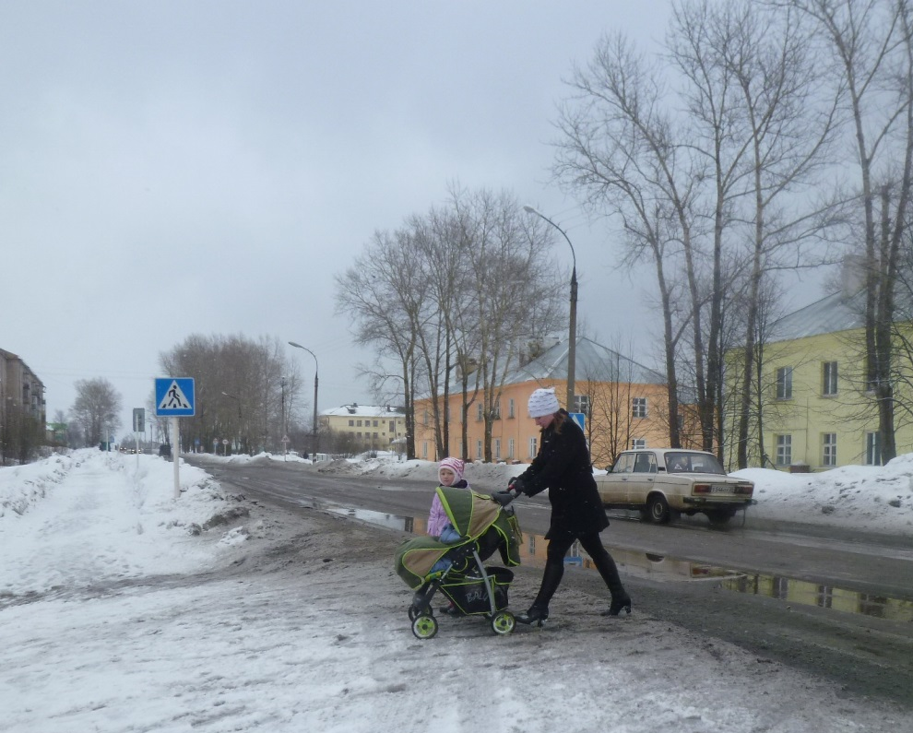
Каждый ответственный родитель
в глубине души проживает каждый учебный день
своего ребенка, ждет результат контрольного среза
и волнуется перед, казалось бы,
обычной стартовой работой.
Все так и должно быть.
Мы – родители. И мы не можем не волноваться,
не переживать или радоваться за успехи
и поражения наших детей, поддерживать
и готовить их к нелегкому пути длиной в целую жизнь.
Но, прежде всего дети должны быть не только
«хорошистами» и «отличниками»
и просто хорошими людьми,
они должны быть живы и здоровы.
Если вы научили своего ребенка грамотно добираться до школы, прошли с ним безопасным маршрутом, и он уже делает это успешно самостоятельно, не считайте свою миссию выполненной.
- На проезжей части не спешите и не бегите: переходите улицу всегда размеренным шагом. Иначе Вы обучите ребенка спешить и бегать там, где надо наблюдать и обеспечить безопасность;
- никогда не переходите улицу наискосок, подчеркивайте ребенку каждый раз, что идете строго поперек улицы;
- никогда не переходите улицу на красный сигнал светофора. Если ребенок это сделает с Вами, он тем более сделает это без Вас;
- переходите улицу только на пешеходных переходах, или на перекрестках – по линии тротуаров.
Если Вы приучите ребенка переходить улицу, где придется, никакая школа не в силах будет его переучить;
- из автобуса старайтесь выходить первыми, впереди ребенка, в противном случае маленький ребенок может упасть, постарше может в этот момент выбежать из-за стоящего транспорта на проезжую часть;
- подчеркивайте свои движения, находясь с ребенком: поворот головы для осмотра дороги, остановку для осмотра улицы, если он заметит их значит, он обучается на Вашем примере;
- не выходите с ребенком из-за машины или из-за другого препятствия, не осмотрев предварительно улицу, это типичная ошибка детей, и надо, чтобы они ее не повторяли;
- маленького ребенка надо крепко держать за руку, быть готовым удержать его при попытке вырваться.

ОГИБДД МО МВД России «Харовский»

